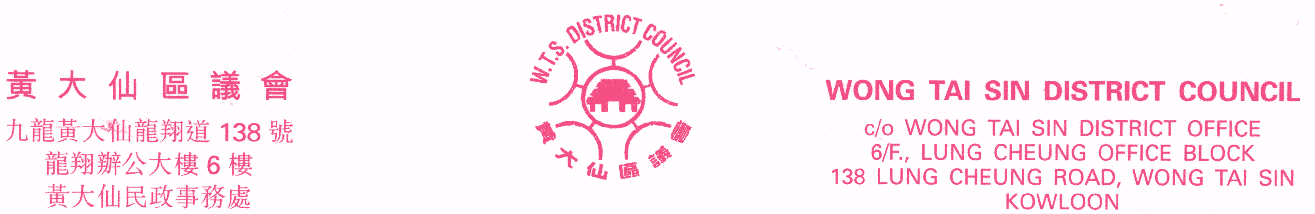
 | 電話 : 3143 1121 |  | TELEPHONE : 3143 1121
 | 傳真號碼 : 2320 2944 |  | FAX : 2320 2944
 | 電郵 : wtsdcadm@wtsdc.had.gov.hk |  | EMAIL : wtsdcadm@wtsdc.had.gov.hk

黃大仙區議會轄下
康樂及文化事務委員會
第十六次會議議程

日期︰ | 二零零六年五月十六日（星期二）
時間︰ | 下午二時三十分
地點︰ | 九龍黃大仙龍翔道138號  龍翔辦公大樓6樓625室

議 程

I | 1. | 通過黃大仙區議會轄下康樂及文化事務委員會二零零六年三月二十八日第十五次會議記錄
 | 2. | 黃大仙區議會轄下康樂及文化事務委員會二零零六年三月二十八日第十五次會議續議事項進展報告  (黃大仙區議會轄下康樂及文化事務委員會文件第14/2006號)
II |  | 討論文件
1. |  | 康樂及文化事務署在黃大仙區內舉辦的康樂體育活動及設施管理的匯報  (黃大仙區議會轄下康樂及文化事務委員會文件第15/2006號)
2. |  | 康樂及文化事務署在黃大仙區舉辦的地區文化藝術活動及文娛設施使用情況的匯報  (黃大仙區議會轄下康樂及文化事務委員會文件第16/2006號)
3. |  | 康樂及文化事務服務委員會2006至07年度建議活動開支預算  (黃大仙區議會轄下康樂及文化事務委員會文件第17/2006號)
4. |  | 黃大仙區康樂體育會黃大仙區足球隊及黃大仙區女子籃球隊2005至06年度活動簡報  (黃大仙區議會轄下康樂及文化事務委員會文件第18/2006號)
5. |  | 黃大仙區康樂體育會黃大仙區足球隊及黃大仙區女子籃球隊2006至07年度活動計劃  (黃大仙區議會轄下康樂及文化事務委員會文件第19/2006號)
6. |  | 區議會撥款申請  - 黃大仙區足球隊 (第一期)  (黃大仙區議會轄下康樂及文化事務委員會文件第20/2006號)  - 黃大仙區女子籃球隊(第一期)  (黃大仙區議會轄下康樂及文化事務委員會文件第21/2006號)
III |  | 其他事項

黃大仙區議會秘書處 檔案編號︰WTSDC 13/15/5/6
二零零六年五月

